Evoluční algoritmy pro konstrukci 2D mostů ve hře Poly Bridge2
Autor: Václav Krňák
Vedoucí: Mgr. Roman Neruda CSc.
MFF KTMIL, 2024

ÚVOD

Poly Bridge je logická simulační hra zaměřená na návrh mostů. Hráči využívají různé materiály k tvorbě 2D konstrukcí, které musí odolávat zátěži projíždějících vozidel, které se snaží dostat přes řeku a zároveň splňovat rozpočtová omezení. Hra se opírá o realistické fyzikální principy a poskytuje prostor pro experimentování s různými stavebními technikami. Cílem práce je navrhnout evoluční algoritmus, který bude pro vybrané úrovně navrhovat stabilní a levné mosty.

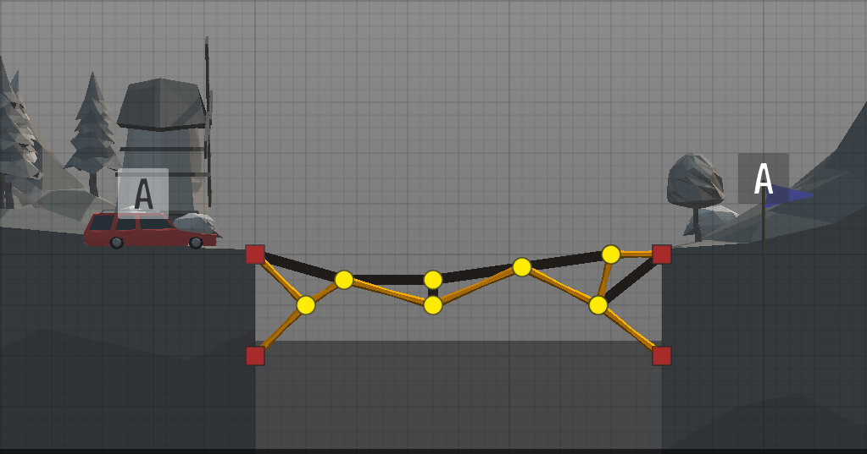
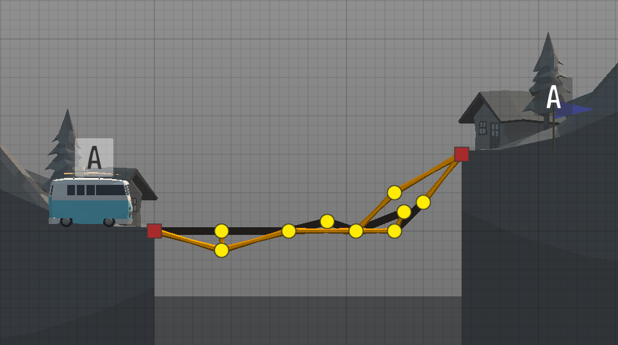
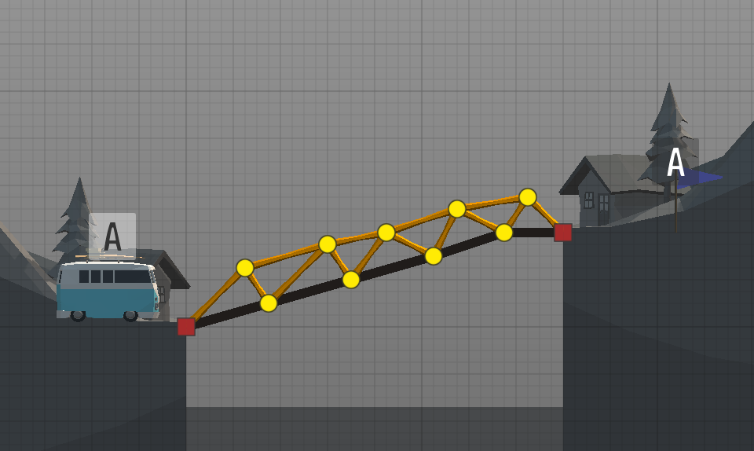
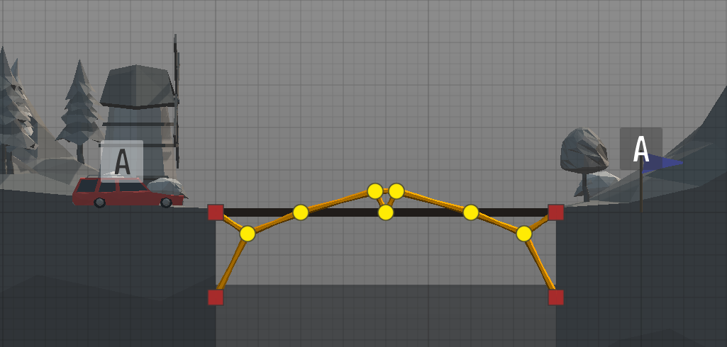
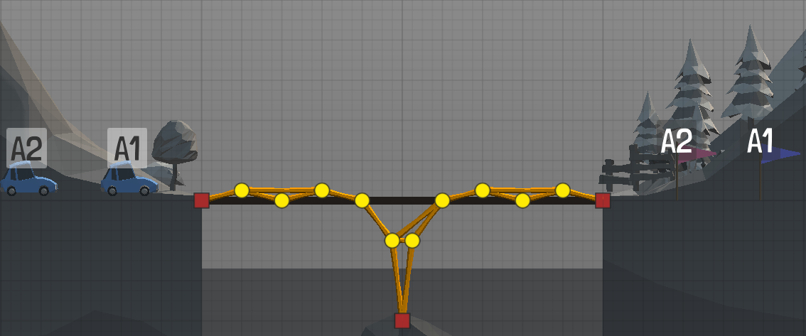
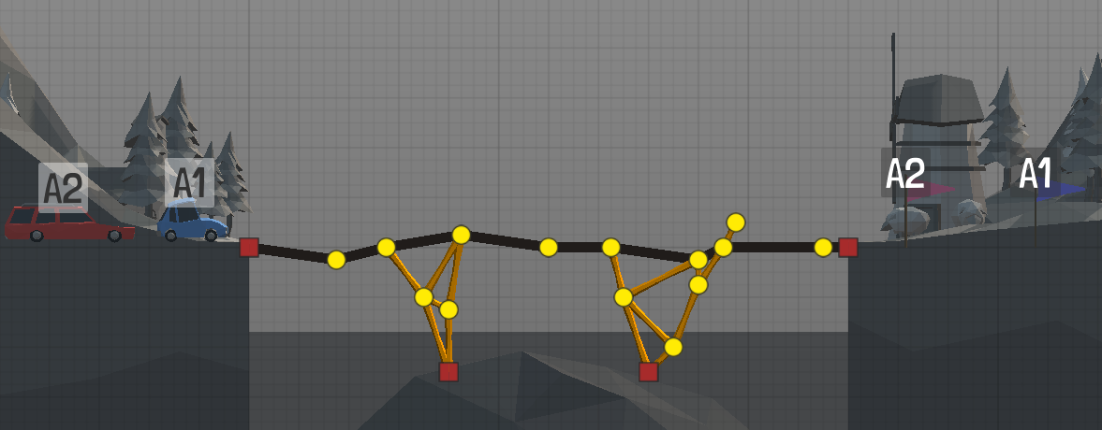
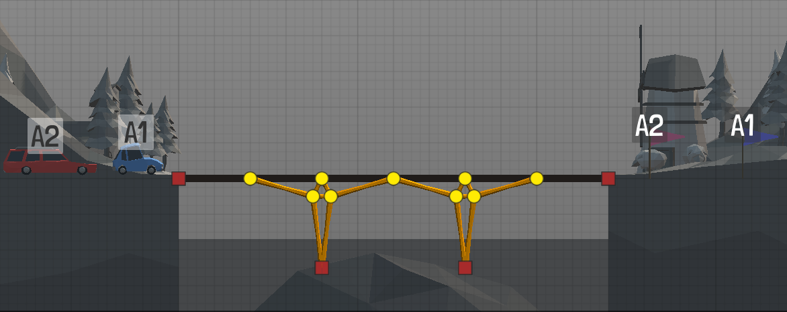

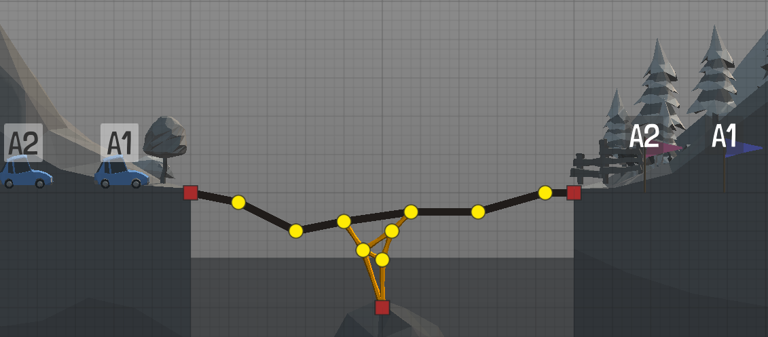
ŘEŠENÍ

FYZIKÁLNÍ PROSTŘEDÍ

Nejprve bylo nutné navrhnout fyzikální prostředí, které by věrně simulovalo podmínky ve hře Poly Bridge. K tomuto účelu jsme použili programovací jazyk Python ve spojení s fyzikálním enginem Box2D. Poté jsme zvolili sadu testů, které ověřily, že naše simulace skutečně odpovídá prostředí ve hře.

EVOLUČNÍ ALGORITMY

Bylo navrženo několik typů kódování jedince několik a genetických operátorů. Nejúspěšnější z nich reprezentovali jedince jako graf s rovinným nakreslením. Fitness jedince primárně tvořila vzdálenost od bodu na druhé straně řeky, sekundárně pak cena mostu.
VÝSLEDKY
Navržený algoritmus zvládnul vyřešit první tři se čtyř zvolených úrovní. Některá řešení nelezená evolucí byla levnější, než řešení navrhnutá člověkem.

PODĚKOVÁNÍ

Chtěl bych poděkovat mému vedoucímu Mgr. Romanovi Nerudovi CSc. za jeho cenné rady a připomínky.
vaclav@krnak.cz
ŘEŠENÍ NAVRHNUTÁ ČLOVĚKEM
ŘEŠENÍ NALEZENÁ EVOLUCÍ

